Logotipo do cliente

Sistema de Locação de Obras Literárias
Cliente: <Nome do Cliente>

Sistema de Locação de Obras Literárias-SLOL
DOCUMENTO DE REQUISITOS



IFES
Campus Cachoeiro do Itapemirim
http://www.ci.cefetes.br
ÍNDICE
1. Introdução 3
1.1 Convenções, termos e abreviações 3
1.1.1 Identificação dos Requisitos 3
1.1.2 Campos de preenchimento obrigatório 3
1.1.3 Campos de preenchimento 4
1.1.4 Campos de seleção 4
2. Visão geral do Produto/serviço 4
2.1 Visão Geral do Cliente 4
2.2 Descrição dos usuários 4
2.1.1 Funcionário/Atendente 4
2.1.1 Cliente 4
3. Requisitos funcionais 5
3.1 Requisitos de Manutenção de Cadastro 5
3.2 Requisitos de Processo de Negócios 7
3.3 Requisitos de Relatórios/Listagens 9
4. Requisitos não funcionais (suplementares) 9
4.1 Implementação 9
4.2 Interface 9
4.3 Empacotamento 9

Introdução
Este documento especifica os requisitos do Sistema de locação de obras literárias, tendo por objetivo ser um sistema de locação de livros(obras literárias científicas e não científicas) para a população através de valores acessíveis por meio de locação individual ou através de assinaturas mensais.
Este documento tem por objetivo documentar o funcionamento, objetivo e regras de negócio do SLOL através das seções descritas abaixo:
- Seção 2 - Descrição geral do produto/serviço: apresenta uma visão geral do produto/serviço, caracterizando qual é o seu escopo e descrevendo seus usuários.
- Seção 3 - Requisitos funcionais: lista e descreve os requisitos funcionais do produto/serviço, especificando seus objetivos, funcionalidades, atores e prioridades.
- Seção 4 - Requisitos não funcionais: especifica todos os requisitos não funcionais do produto/serviço, divididos em requisitos de usabilidade, confiabilidade, desempenho, segurança, distribuição, adequação a padrões e requisitos de hardware e software.

Convenções, termos e abreviações
<Esta subseção deve descrever as convenções, termos e abreviações necessários para interpretar apropriadamente este documento. As explicações necessárias podem ser fornecidas diretamente nesta seção ou através de referências para outros documentos ou apêndices. >
A correta interpretação deste documento exige o conhecimento de algumas convenções e termos específicos, que são descritos a seguir.

Identificação dos Requisitos
Por convenção, a referência a requisitos é feita através do identificador do requisito, de acordo com o esquema abaixo:
[identificador de tipo de requisito identificador do requisito]
O identificador de tipo de requisito pode ser:
- RF – requisito funcional
- RNF – requisito não-funcional
Identificador do requisito é um número, criado sequencialmente, que determina que aquele requisito é único para um determinado tipo de requisito.
Ex: RF001, RF002, RNF001, RNF002.

Campos de Preenchimento Obrigatório
Todos os campos das tabelas identificados com o símbolo (*) serão considerados de preenchimento obrigatório.

Campos de Preenchimento
Todos os campos das tabelas identificados com o símbolo () serão considerados de preenchimento via teclado.

Campos de Seleção
- Todos os campos das tabelas identificados com o símbolo () serão considerados de seleção (por exemplo, via caixa de combinação).

Visão geral do Produto/serviço
Tendo como foco nosso produto será voltado a atender estudantes e pessoas que estejam a procura de obras literárias e científicas que muitas das vezes não estão disponíveis com fácil acesso a sistemas públicos, tendo como foco introduzir uma cultura literária através de um baixo custo de locação.

Descrição do cliente
Sistema de Locação de Obras Literárias
Endereço: Rua Gilberto Machado, Número 150
Telefone: (28) 00000-8888
Proprietário: Paulo da Silva
De forma geral, nossos clientes alvos são estudantes de baixa renda e pessoas que queiram adquirir conhecimento ou mesmo queiram fazer uma leitura casual sem a necessidade de compra do exemplar.

Descrição dos usuários
O sistema tera o Bibliotecário na qual será responsável por cadastrar clientes, cadastrar exemplares, efetuar empréstimo e devolução de exemplares, sendo o segundo usuário o cliente onde ele poderá se cadastrar e reservar livros para serem retirados para empréstimo.

Funcionário/Atendente
Usuário responsável por registrar empréstimos de obras literarias, além de confirmar devolução de obras literárias de um determinado cliente. Este usuário também pode cadastrar novos Clientes.

Cliente
Este é cliente da Livraria/Biblioteca. Este usuário é o pode registrar reservas de obras literárias.

Requisitos funcionais
<Nesta seção, apresente todos os requisitos funcionais do produto ou serviço. Para facilitar a visualização e entendimento deste documento, você pode agrupar os requisitos funcionais em subseções. >

Requisitos de Manutenção de Cadastros
Os requisitos funcionais agrupados nesta seção estão relacionados aos cadastros gerais do sistema, ou seja, cadastros básicos de usuários e demais cadastros necessários para fornecer suporte para o bom funcionamento do sistema.
- Inserir Cliente
- Alterar Cliente
- Remover Cliente
- Visualizar Gerente
Ator: Funcionário/Atendente
Manutenção de cadastros de Clientes com os seguintes campos:

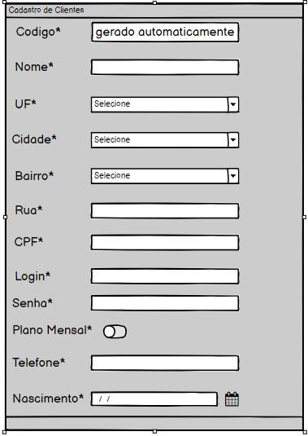

Requisitos Não-Funcionais:
- No momento da criação do cadastro do cliente o “toggle” de plano mensal devera estar desligado, somente será alterado e valores serão cobrados se o cliente assim desejar.
- O campo de telefone é um campo obrigatório e não pode ser deixado em branco no momento do cadastro.
- Os campos de endereços não são obrigatórios pois é de responsabilidade do cliente fazer a devolução do exemplar no estabelecimento.

- Inserir Livro
- Alterar Livro
- Remover Livro
- Visualizar Livro
Ator: Funcionário/Atendente
Manutenção de cadastro de Livros com os seguintes campos:

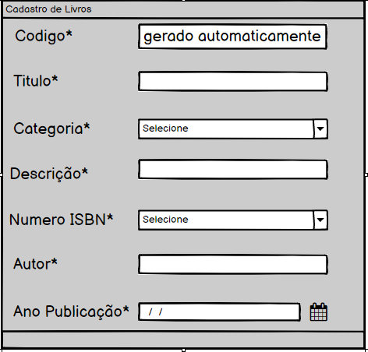

Requisitos Não-Funcionais:
- A descrição do exemplar deve conter um resumo suscinto abordando tema e genero do exemplar.

- Inserir Categoria Livro
- Alterar Categoria Livro
- Remover Categoria Livro
- Visualizar Categoria Livro
Ator: Funcionário/Atendente
Manutenção de cadastro de Categoria de Livros com os seguintes campos:

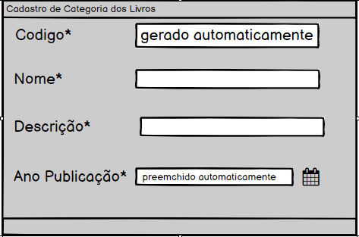

Requisitos Não-Funcionais:
- A descrição da categoria deve conter um resumo suscinto abordando tema e genero abrangentes a essa categoria.

Requisitos de Processos de Negócio
Os requisitos funcionais agrupados nesta seção estão relacionados às funcionalidades especificamente relacionadas ao ambiente da Sistema de locação de Obras Literárias. Estas funcionalidades têm a finalidade de controlar a empréstimos, devoluções e reservas de livos por parte de um cliente qualquer do sistema.

- Inserir Reserva Livro
- Alterar Reserva Livro
- Remover Reserva Livro
- Visualizar Reserva Livro
Ator: Cliente
Manutenção de cadastro de reservas de livro com os seguintes campos:
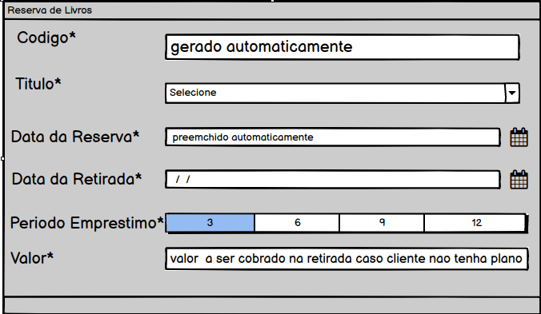
Requisitos Não-Funcionais:
- Para cada 3 dias que o livro for reservado o cliente pagara 3,90 portanto para 12 dias será 3,90 x 4.
- Clientes com plano não precisam pagar adicionais e podem reservar por ate 12 dias.
- Caso haja uma reserva do mesmo livro para ser retirada na mesma data da reserva atual de forma a conflitar o período de empréstimo e/ou a data de retirada do exemplar, então automaticamente a reserva não poderá ser concluída sendo bloqueada pelo sistema.
- Caso o cliente não possua plano mensal junto ao estabelecimento e caso mesmo tenha feito ao menos 3 reservas no mês o valor a cada 3 dias passara para 3 reais.

- Entrar no Sistema (Login)

Ator: Funcionário/Atendente e Cliente
Manutenção de cadastro de Categoria de Livros com os seguintes campos:
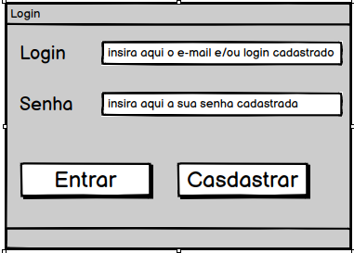

- Sair do Sistema

Ator: Funcionário/Atendente e Cliente
Requisito de saida do sistema.

3.3 Requisitos de Relatórios/Listagens
- Listar Reservas
Ator: Funcionário.
Listagem de todos as reservas cadastradas contendo os seguintes campos:

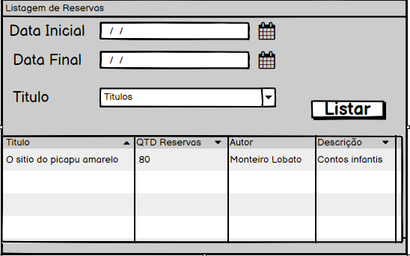

Requisitos Não-Funcionais:
- Não é necessário o preenchimento de datas para listagem de qualquer reserva.
- Não é necessário a seleção de nenhum item da lista de títulos para listagem de qualquer reserva.
- Caso seja necessário poderá fazer-se uma listagem de reservas em um período especifico de tempo, para isso bastando somente o preenchimento dos campos de data.
- Caso não seja satisfatório o limite de listagem de reservas por datas, poderá ser selecionado dos títulos cadastrados um pela caixa de seleção para que sejam mostradas as reservas que contenham em específico o título selecionado.

Requisitos não funcionais (suplementares)

Implementação
- Linguagem de Programação
A aplicação em questão está sendo implementada na plataforma de desenvolvimento Java SE Versão 1.6 com apoio de bibliotecas e frameworks como lombok e springboot.
- Banco de Dados
Será utilizado como sistema de banco de dados relacional para armazenamento e consulta o PostgreSQL Versão 8.3.

Interface
- Logotipo do Cliente
Em todas as telas do sistema será exibido no canto inferior direito o logotipo do cliente.

Empacotamento
- Entrega em CD
O sistema deverá ser entregue ao cliente em CD Rom.
Toda a instalação do sistema deverá ser realizada em clique-clique.

Representante do contratando Representante da contratante

Testemunha 1 Testemunha 2

